Alunda SK hälsar alla välkomna till
Marmakampen
Torsdagen den 6 juni klockan 10.00 (9.00 för vissa klasser) å
Marmavallen mitt emot Olandsskolan i Alunda.
(Roslagsmästerskap deltävling 1 längd, kula och höjd för berörda föreningar)
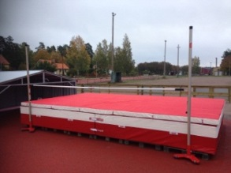
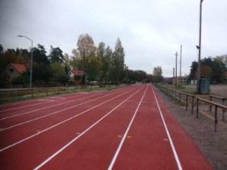
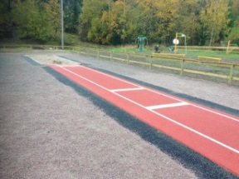

Marmakampen är en tävling där alla kan delta! Både den som tävlat mycket och den som är helt nybörjare är välkomna! Här handlar det inte om att vinna utan att prova på, förbättra sina rekord och få tävla…

Klasser och grenprogram:
P/F 7år och yngre (12 och yngre) 60m, längd, kula
P/F 9 (10-11) 60m, längd, kula
P/F 11 (08-09) 60m, längd, höjd, kula, 60m häck med avstånd och
höjd motsv. F13.
P/F 13 (06-07) 60m, längd, höjd, kula, 60m häck och tresteg
P/F 15 (05-04) 80m, längd, höjd, kula, 80m häck och tresteg
P/F 17 (03-02) 100m, längd, höjd, kula, 100m häck för F17.

Manuell tidtagning, Vindmätning från 15 år.

Alla som deltar i tävlingen får en Marmakampenplakett. Medaljer till de tre främsta i varje gren. Separata priser för segrarna Roslagsmästerskapen.

Anmälan: Senast onsdagen den 29 maj via friidrottsanmalan.se

För ytterligare information och preliminärt tidsprogram några dagar innan tävlingsdagen se vår hemsida www.svenskalag.se/alundask . Vid frågor maila alundasktavlingsanmalan@gmail.com

Kostnad: Gratis för medlemmar i föreningen övriga 60kr per gren. Pengarna insättes i samband med anmälan på plusgiro 672607-9. Märk betalningen med barnets/föreningens namn. I mån av plats kan vi ta emot anmälningar på tävlingsdagen mot kontant betalning/swish 120kr per gren.

Det kommer att finnas försäljning av korv/hamburgare och fika.
Vi kommer också ha begagnat försäljning av spikskor för de som önskar. Ta med skor, bestäm pris och lämna in så sköts försäljningen av Alunda SK.
I samband med tävlingen körs Roslagsmästerskap i grenarna Höjd, längd och kula för F/P 11-17.








Östhammar

